亚细胞结构形态（线粒体、内质网）分析的通用图像学方法

摘要：利用ImageJ评估线粒体与内质网结构特征

TEM在细胞器形态研究中的应用价值

高分辨率成像技术

TEM可用于提供细胞及组织内亚细胞组分的高分辨率成像细节。
“Transmission electron microscopy (TEM) is widely used as an imaging modality to provide high-resolution details of subcellular components within cells and tissues.”

靶向研究代谢疾病相关细胞器

线粒体与内质网是代谢性疾病研究中尤为关注的细胞器。
“Mitochondria and endoplasmic reticulum (ER) are organelles of particular interest to those investigating metabolic disorders.”

对细胞器形态量化分析需求

形态量化工具的实用价值

一种简单的方法若能量化并表征细胞器特定特征，将是极具实用价值的工具。
“A straightforward method for quantifying and characterizing particular aspects of these organelles would be a useful tool.”

ImageJ在细胞器形态分析中的应用

使用ImageJ软件进行量化

本研究详述如何利用开源软件ImageJ（由NIH开发）精确评估亚细胞结构形态。
“In this protocol, we outline how to accurately assess the morphology of these important subcellular structures using open source software ImageJ, originally developed by the National Institutes of Health (NIH).”

可量化参数种类

具体包括获取线粒体长度、宽度、面积和圆度，以及分析嵴结构和线粒体/内质网相互作用。
“Specifically, we detail how to obtain mitochondrial length, width, area, and circularity, in addition to assessing cristae morphology and measuring mito/endoplasmic reticulum (ER) interactions.”

研究方法的科学意义

实用的亚细胞量化工具

该流程提供了用于量化与表征关键亚细胞形态特征的实用工具。
“These procedures provide useful tools for quantifying and characterizing key features of sub-cellular morphology…”

数据的准确性与可重复性

有助于获取准确且可重复的线粒体与内质网测量数据与可视化结果。
“…leading to accurate and reproducible measurements and visualizations of mitochondria and ER.”

总结概念短语

TEM图像配合ImageJ实现亚细胞结构的标准化量化分析
该方法提供了基于TEM图像的线粒体与内质网关键结构特征（如长度、宽度、面积、圆度、嵴结构、器官相互作用）的标准化分析流程，适用于代谢疾病相关研究中亚细胞形态的准确、可重复量化与可视化。

介绍：TEM图像分析的标准化策略提升线粒体与内质网形态研究的精度

亚细胞代谢器官结构在疾病中的关键作用

细胞代谢相关细胞器的重要性

代谢相关细胞器研究重点

参与细胞代谢的细胞器是研究最广泛的亚细胞结构之一。
“Organelles involved in cellular metabolism are some of the most studied subcellular structures.”

线粒体在代谢与细胞死亡中的作用

线粒体在多种代谢途径中具有核心作用，是细胞能量生成的主要场所。
“Mitochondria play essential roles in multiple metabolic pathways and are responsible for generating cellular energy.”

线粒体嵴的多功能性

线粒体及其内膜褶皱（嵴）参与细胞凋亡与死亡通路，并涉及活性氧（ROS）的生成与消除[1]。
“Mitochondria, and the inner folds known as cristae, are involved in apoptosis and cell death pathways, as well as the production and consumption of reactive oxygen species (ROS) [1].”

内质网的生物合成功能

内质网在蛋白质与脂质合成及钙稳态维持中起关键作用[2]。
“The endoplasmic reticulum (ER) plays a key role in protein and lipid synthesis and in calcium homeostasis [2].”

方法的拓展适用性

该方法亦可用于高尔基体、溶酶体、自噬体等其他细胞器的分析，这些结构与多种疾病（如2型糖尿病、心血管疾病、阿尔茨海默病）相关[3,4,5,6]。
“The methods detailed here may also be used in the analysis of other organelles… including type II diabetes mellitus, cardiovascular disease, and Alzheimer’s disease [3,4,5,6].”

明确结构变化的重要性

由于线粒体、内质网及其嵴在多种疾病发病机制中具有核心作用，准确分析其在疾病状态下的结构改变极为关键。
“Studying the structure of these organelles and accurately assessing how they are disrupted under disease conditions is of paramount importance.”

TEM技术在细胞器超微结构研究中的作用

TEM的成像原理与应用优势

透射电镜（TEM）通过电子束穿透超薄样本切片，并经透镜放大图像，可提供高分辨率图像[7]。
“TEM produces high-resolution images by transmitting electrons through an ultrathin section of the sample and magnifying the resulting image using a series of lenses [7].”

TEM揭示细胞机制

该技术使研究者能深入探索健康与病理状态下的细胞器超微结构，从而对细胞机制与疾病发展获得重要见解[8]。
“TEM has enabled researchers to study the ultrastructure of organelles… yielding important insights into cellular processes and disease development [8].”

TEM图像定量分析的挑战与解决方案

定量分析的现实困难

尽管TEM图像可直观展示细胞器整体结构，但对可见形态变化进行量化分析仍具有显著挑战。
“Quantifying visible changes in organelle morphology presents a substantial challenge.”

使用ImageJ进行标准化分析

为应对上述难题，本研究提出一种标准化分析策略，利用NIH开发的图像分析工具ImageJ（又名Fiji）进行TEM图像处理。
“To address this issue, we propose a standardized approach for analyzing TEM images using the image analysis tool ImageJ, also known as Fiji…”

量化目标与互动关系评估

本研究提供测量线粒体与内质网等关键细胞器形态特征的方法，并提出细胞器之间相互作用的评估策略。
“In this protocol, we outline methods for measuring features of important organelles… In addition, we provide strategies for assessing how these organelles interact with one another.”

数据可比性与精确性提升

通过此简明方法，研究者可获得准确、可重复的细胞器形态数据，从而提升研究结果的精度与可比性。
“Investigators can generate accurate and reproducible measurements of organelle features… increasing the precision and relevance of their data and the capacity to compare findings with those of other investigators.”

总结概念短语

基于ImageJ的TEM图像标准化分析助力细胞器结构功能研究与疾病机制解析
该章节强调线粒体、嵴、内质网等代谢相关细胞器在疾病发病机制中的关键作用，并提出基于ImageJ的标准化TEM图像分析方法，有效解决了细胞器形态定量难题，提升了数据的可重复性与跨实验室比较能力，为疾病相关亚细胞结构研究提供了强有力的工具与技术支持。

方法

实验动物管理与诱导性基因敲除模型构建

动物实验的伦理合规与实验设计

遵循伦理标准的动物护理

遵守IACUC规范

小鼠饲养参照既往实验方案[9]，并符合爱荷华大学动物护理与使用委员会（IACUC）批准的伦理协议。
“Care of mice was performed based on prior protocols [9] and in accordance with protocols approved by the University of Iowa Animal Care and Use Committee (IACUC).”

小鼠品系与性别选择

实验动物背景

所有实验均使用C57Bl/6J品系雄性小鼠，其中大多数为野生型。
“All experiments were performed on male mice, C57Bl/6J, the majority being wildtype.”

基因重组诱导方法

利用他莫昔芬诱导敲除

4周龄小鼠通过连续5天腹腔注射20 mg/kg他莫昔芬（Sigma，T5648）以诱导mOPA1基因敲除，构建mOPA1 KO模型。
“Recombination was induced in 4-week-old mice utilizing intraperitoneal injection of 20 mg/kg of tamoxifen… across 5 days to generate mOPA1 KO mice.”

注射后恢复期管理

饲喂与恢复安排

注射结束后，小鼠喂以标准饲料（2029X Harlan Teklad）4周以恢复。
“Following this, for 4 weeks, the mice were fed standard chow… to recover from the injections.”

动物饲养环境控制

光照与温度调控

小鼠被安置于22 °C环境，日夜交替周期为12小时，饮水与饲料自由获取。
“Animals were housed at 22 °C with a 12-h light, 12-h dark cycle with free access to water and standard chow.”

总结概念短语

符合伦理的诱导性OPA1敲除小鼠模型构建与饲养管理
本节介绍了在IACUC伦理批准下构建mOPA1敲除小鼠模型的全过程，包括C57Bl/6J雄性小鼠的选择、他莫昔芬诱导重组策略、注射后恢复饲养方案及标准化环境控制，确保实验动物管理的可重复性与实验条件的稳定性。

骨骼肌卫星细胞的分离与成肌诱导流程标准化

成肌细胞获取流程及其培养条件优化

卫星细胞分离实验方案概述

既往方法的微调优化

卫星细胞的分离与诱导参照既往研究方法，并作少许调整[10]。
“Satellite cell isolation and differentiation were performed as described previously with minor modifications [10].”

骨骼肌组织的获取与预处理

动物与组织来源

从8–10周龄的C57BL/6J野生型小鼠取腓肠肌与股四头肌进行细胞分离。
“The skeletal muscles of gastrocnemius and quadriceps were excised from C57BL/6J wildtype at 8–10 weeks of age.”

初步洗涤与灭菌处理

肌肉组织用含1%青链霉素与抗真菌剂（300 μL/100 mL）的PBS洗涤两次。
“The muscles were washed twice with 1× PBS supplemented with 1% penicillin-streptomycin and fungizone (300 μL/100 mL).”

酶解步骤优化

胶原酶II初次消化

加入含2 mg/mL胶原酶II的DMEM-F12消化液，并含1%青链霉素与抗真菌剂，37 °C摇床孵育90分钟。
“DMEM-F12 media with collagenase II (2 mg/mL)… the muscles were shaken for 90 min at 37 °C.”

胶原酶II浓度降低的二次消化

再用含0.5 mg/mL胶原酶II的相同基底培养基，在37 °C条件下再次摇床孵育30分钟。
“The tissue washing process was repeated… except collagenase II was changed to 0.5 mg/mL, in a shaker for 30 min at 37 °C.”

细胞筛选与接种

组织剪碎后经70 μm滤网过滤，离心后接种于BD Matrigel包被培养皿中。
“The tissue was cut and passed through a cell strainer (70 μm)… satellite cells were plated on BD Matrigel-coated dishes.”

成肌诱导培养体系建立

成肌细胞增殖培养

使用含20%胎牛血清（FBS）、40 ng/mL碱性成纤维生长因子（bfgf）、非必需氨基酸、0.14 mM β-巯基乙醇、青链霉素与抗真菌剂的DMEM-F12混合液进行诱导。
“Cells were differentiated into myoblasts through the usage of a mixture of DMEM-F12, 20% fetal bovine serum… 40 ng/mL bfgf…”

成肌分化诱导条件

细胞维持于含10 ng/mL bfgf的培养体系中，达80%融合度后更换为含2% FBS和1×胰岛素–转铁蛋白–硒的分化培养基进行诱导。
“Myoblasts were maintained with 10 ng/mL bfgf and then differentiated… when 80% confluency was reached.”

总结概念短语

标准化骨骼肌卫星细胞分离与成肌诱导体系
该部分系统描述了从C57BL/6J小鼠中分离骨骼肌卫星细胞的步骤，包括双阶段胶原酶II消化、Matrigel包被培养皿接种以及成肌细胞的分化诱导体系，构建了完整的体外成肌模型，便于下游机制研究与干预实验的开展。

卫星细胞成肌诱导与基因操控的细胞培养体系

成肌细胞培养与分化过程的标准流程

卫星细胞分离与培养体系回顾

既往方案一致性

卫星细胞的分离与培养延续先前报道的实验方法[9,10]。
“Satellite cell isolation was performed as previously described, and cell culture was performed similarly to past protocols [9,10].”

成肌细胞的诱导分化体系

接种与初始诱导条件

卫星细胞接种于BD Matrigel包被培养皿后，培养于含20% FBS、40 ng/mL碱性成纤维生长因子、非必需氨基酸、0.14 mM β-巯基乙醇、抗生素和抗真菌剂的DMEM-F12培养基中以诱导其分化为成肌细胞。
“Satellite cells were plated on BD Matrigel-coated dishes and activated to differentiate into myoblasts in DMEM-F12, 20% fetal bovine serum… and Fungizone.”

成肌细胞的维持与分化条件

成肌细胞在含10 ng/mL碱性成纤维生长因子的条件下维持，至85%融合度后更换为含2% FBS和胰岛素–转铁蛋白–硒的DMEM-F12培养基以诱导进一步分化。
“Myoblasts were maintained with 10 ng/mL basic fibroblast growth factor before they were differentiated in DMEM-F12, 2% FBS, 1× insulin–transferrin–selenium, when 85% confluency was reached.”

通用培养条件与补充体系

培养温控与补剂

细胞培养在37 °C、5% CO₂条件下进行，使用含10% FBS与1%青链霉素的DMEM培养基。
“They were cultured at 37 °C, 5% CO2 Dulbecco’s modified Eagle’s medium… supplemented with 10% fetal bovine serum… and 1% penicillin-streptomycin.”

基因操控：OPA1删除模型的构建

腺病毒感染实现OPA1敲除

在分化第3天，将成肌管感染腺病毒ntGFP或GFP-Cre以实现OPA1基因敲除，感染剂量足以感染95%以上细胞且细胞死亡最小。
“Myotubes were infected with adenovirus for ntGFP or GFP-Cre for OPA1 deletion at a multiplicity of infection sufficient to infect >95% of the cells with minimal cell death.”

腺病毒来源与实验时间窗口

腺病毒购自爱荷华大学病毒载体中心，实验在感染后3至7天间进行，总计分化6天。
“Adenoviruses were obtained from the University of Iowa Viral Vector Core facility. Experiments were performed between 3 and 7 days after infection for a total of 6 days of differentiation.”

总结概念短语

基于OPA1操控的成肌细胞培养与诱导体系标准化
本节详述了卫星细胞向成肌细胞的诱导体系构建、培养条件的控制以及利用腺病毒系统实现OPA1敲除的操作流程。通过标准化培养环境与高效感染策略，确保基因操控实验的效率与细胞活性，为线粒体功能与肌肉发育研究提供理想模型。

利用Thapsigargin处理诱导内质网应激的标准实验流程

内质网应激诱导与固定处理策略

处理方案的文献依据

参照文献方法进行处理

成纤维细胞与卫星细胞的Thapsigargin处理依循既往方法[11]。
“Fibroblasts and satellite cells were treated with Thapsigargin in accordance with prior methods [11].”

药物处理条件

Thapsigargin作用浓度与时间

小鼠成纤维细胞与卫星细胞均用Thapsigargin（2 μg/mL）处理10小时。
“Mouse fibroblasts and satellite cells were treated with Thapsigargin (2 μg mL−1; Sigma) for 10 h…”

细胞固定以备显微成像

福尔马林交联处理

药物处理结束后，使用1%甲醛交联细胞10分钟以固定形态。
“…followed by crosslinking with 1% formaldehyde for 10 min.”

进入后续成像流程

固定后细胞即可进行前述显微成像流程。
“Following this, cells were ready for imaging via the protocol above.”

总结概念短语

基于Thapsigargin诱导的内质网应激模型构建与成像准备
本节介绍了通过2 μg/mL Thapsigargin处理10小时诱导小鼠成纤维细胞与卫星细胞的内质网应激状态，随后使用1%甲醛固定，为下游显微成像分析提供标准化处理流程，有助于研究细胞器应激反应与结构变化的关联机制。

多人协作下的TEM图像形态学量化：ImageJ系统性分析流程

建立无偏差的图像量化体系

分工明确的三人协作机制

实验与固定执行者

进行实验与样本固定的人负责制备小鼠与人细胞样本。
“One individual conducts the experiment and fixation of the murine and human cells.”

图像采集人员需盲化操作

第二人需在盲化与随机化条件下操作电镜，负责图像采集过程。
“A second individual processes and collects pictures in a blinded and randomized manner with the electron microscope.”

数据量化与分析人员隔离身份信息

第三人对匿名图像样本进行量化分析。
“…and the last individual quantifies the anonymized samples.”

多人平均减少主观偏差

将三人结果取平均可有效降低个体主观偏差的干扰。
“Their collective findings are averaged to decrease individual subjective bias.”

图像分发策略优化

采用多倍率视野图像

负责量化人员应收到包含整细胞视野与高倍局部结构的随机图像，以确保分析全面性与随机性。
“Additionally, the individuals tasked with quantification should receive randomized images of the whole cells and higher magnifications.”

总结概念短语

基于多角色分工与图像随机化的TEM图像定量分析体系
本节提出了一种系统化、避免偏倚的ImageJ图像分析流程，强调通过三人协作机制实现实验制备、盲化采图与匿名量化的分离操作，并通过图像随机化分发与平均结果整合，有效提高线粒体等细胞器形态学分析的客观性与可信度。

基于ImageJ的TEM图像定量分析方法构建

NIH ImageJ软件在亚细胞形态测量中的应用原理

软件背景与图像处理机制

ImageJ软件属性与适用范围

本研究所采用的定量分析方法基于美国国立卫生研究院（NIH）开发的开源图像处理软件ImageJ，适用于TEM及共聚焦显微图像的多维度分析。
“Quantification analysis methods were developed using the National Institutes of Health (NIH) ImageJ software… designed to analyze multidimensional scientific images, such as TEM and confocal microscopy data sets.”

图像的像素化表达方式

ImageJ以2048×2048像素框架显示图像，每个像素赋予x/y坐标。图中任意直线均由起始像素p1 = (x1, y1)与终止像素p2 = (x2, y2)定义。
“Each pixel in the frame is assigned a horizontal and vertical coordinate… pixel 1 and pixel 2… p1 = (x1, y1) and p2 = (x2, y2).”

亚细胞结构定量分析核心计算公式

1. 长度（Length, L）

应用勾股定理计算两个像素间的欧氏距离：
L(p1 + p2) = √[(x1 − x2)² + (y1 − y2)²]

2. 面积（Area）
- 矩形（A_rectangle）：两边长度分别为L1与L2，面积为：
A_rectangle = L1 × L2
- 圆形（A_circle）：基于相对像素点间的直径LD：
A_circle = π × (LD / 2)²

3. 周长（Perimeter）
- 矩形（P_rectangle）：以L1与L2定义周长，公式应为：
P_rectangle = 2 × (L1 + L2)（原文误写为4L1×L2）
- 圆形（P_circle）：基于直径LD：
P_circle = π × LD

4. 圆度指数（Circularity Index, Ci）

利用圆面积与周长计算圆度指标，表示结构接近完美圆形程度：
Ci = (4π × A_circle) / (P_circle)²

5. 体积估算（Volume）

通过亚结构表面积与总结构面积比值（SA:A）进行体积估算。
“Volume: Surface area of substructure features are divided by the area of the structure (SA:A) to provide an estimate volume.”

总结概念短语

基于坐标与几何模型的ImageJ图像定量计算框架
本节构建了基于NIH ImageJ平台的TEM图像定量分析体系，明确各项形态参数（长度、面积、周长、圆度、体积）的几何推导与像素坐标计算方法，为亚细胞器官结构的客观、高通量形态学分析提供标准数学模型。

图像分析标准化参数与随机抽样策略优化

ImageJ图像输入与四分区随机抽样流程

图像导入与初始操作

导入图像格式与倍率要求

首先需将整细胞的低倍图像（格式为DM3或TIFF）导入ImageJ，以用于多种形态测量。
“First, a low magnification image (in a DM3 or TIFF format) of the whole cell is uploaded to ImageJ…”

图像分区与随机分析策略

四象限分割插件使用

通过ImageJ插件quadrant picking（https://imagej.nih.gov/ij/plugins/quadrant-picking/index.html）将整幅图像划分为四个象限。
“The entire cell is then divided into quadrants, facilitated by the ImageJ plugin called quadrant picking…”

随机象限抽取

四分后随机选取其中两个象限，作为每组样本的完整分析区域。
“…two quadrants must be randomly selected and used for each group’s complete analysis.”

样本量与个体分析数量设置

重复测量增强数据可靠性

为获取准确可重复的测量值，每组数据应至少来自10个细胞，每个细胞由三位分析人员各自分析一次。
“To obtain accurate and reproducible values, these measurements should be repeated in a minimum of 10 cells with three analyses, each from a different individual.”

增大样本量以减少偏差

如三位分析者数据差异较大，可将每人分析细胞数扩展至30个，有效降低个体间变异。
“If there is variability in the three individuals’ data, we have found expanding the number of cells to 30 cells per individual effectively reduces variability.”

数据记录工具与参数设置

使用ROI Manager进行区域追踪

图像分析过程中可通过“Analyze > Tool > ROI Manager”管理选区并追踪测量区域。
“Measurements can be tracked with the ROI Manager interface (Analyze > Tool > ROI Manager).”

设定测量参数内容

通过“Analyze > Set Measurements”选项设定所需测量项目，包括面积、灰度值、形态描述因子、周长、椭圆拟合、Feret直径等。
“Subsequently, the necessary measures can be set (Analyze > Set Measurements: Area, Mean gray value, Min & Max gray value, Shape descriptors, integrated density, Perimeter, Fit ellipse, Feret’s Diameter).”

总结概念短语

基于象限随机抽样与多指标设定的ImageJ图像定量参数体系
本节构建了TEM图像量化分析的标准操作流程，涵盖低倍图像四象限分割与随机抽样策略、三人重复测量以增强数据可靠性、ROI区域追踪及多项形态与强度指标设定，确保亚细胞器形态量化过程系统性、可控性与高重复性。
以下是上述 ImageJ 图像分析协议的完整中文翻译，并按照层级结构进行了整理，便于理解与操作：

3. ImageJ 安装与分析协议

3.1 安装并准备 ImageJ 软件进行分析
- 步骤一：下载软件
  - 从 NIH 官网下载 ImageJ 软件（Download (nih.gov)，访问时间：2021 年 6 月 17 日）。
- 步骤二：安装与打开软件
  - 安装 ImageJ，并打开软件。
- 步骤三：打开 ROI Manager
  - 点击 Analyze ➧ Tools ➧ ROI Manager 打开感兴趣区域（ROI）管理器，用于记录与追踪测量值（图 1A）。
这段文字可以翻译并整合进前面提到的 ImageJ 使用方法中，具体如下：

补充说明：ImageJ 软件界面简介
图示说明：
- （A）ImageJ 工具栏说明
在 ImageJ 的工具栏中，Analyze 菜单包含了本分析方法所需的大多数设置与工具，包括：
  - 设置测量项目（Set Measurements）
  - 打开 ROI 管理器（ROI Manager）
  - 执行测量操作（Measure）等。
  - 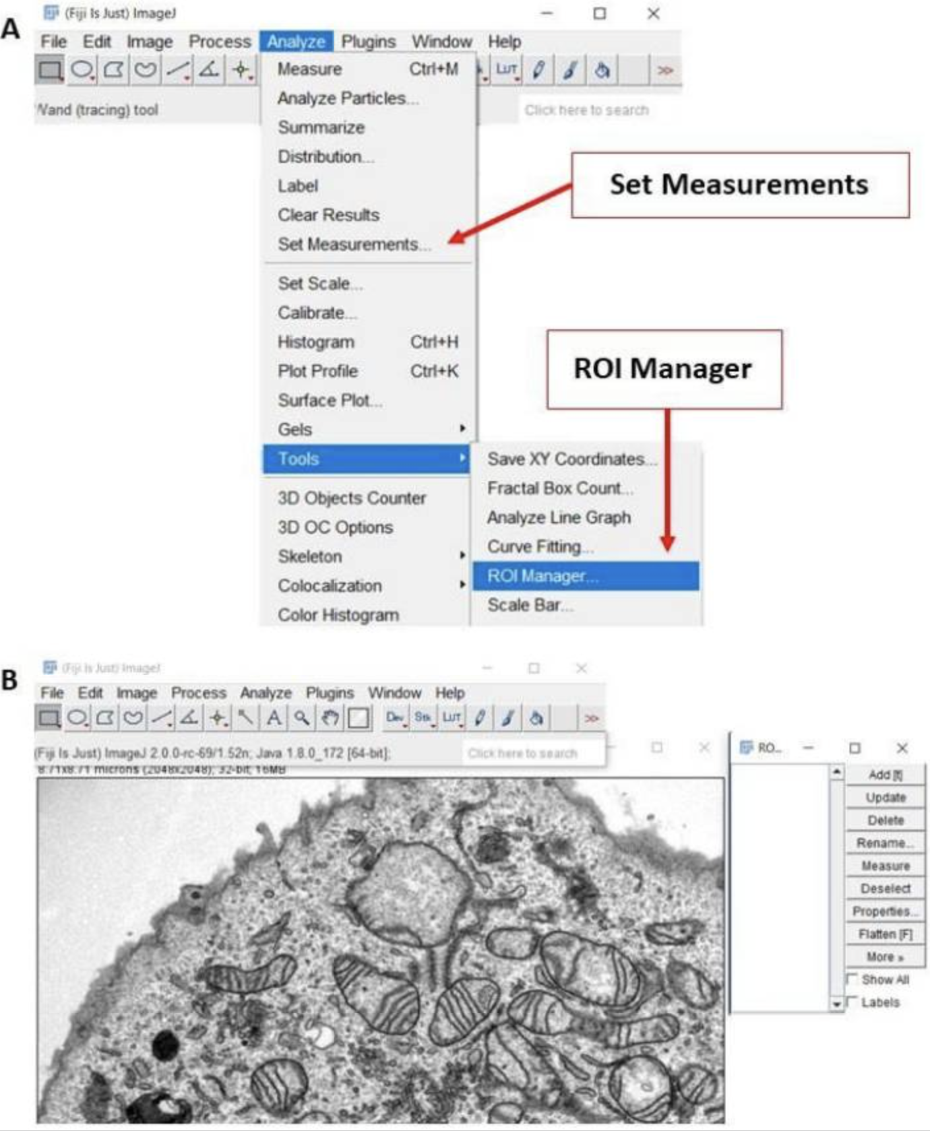
- （B）TEM 图像示意
图中展示了准备分析的透射电镜（TEM）图像，图像右侧为 ROI 管理器界面，用于管理图像中已标记的区域（Regions of Interest）。

是否需要我将所有内容与插图位对应地排版成报告或 PPT 风格？也可以生成可编辑的文档供你使用。
  - 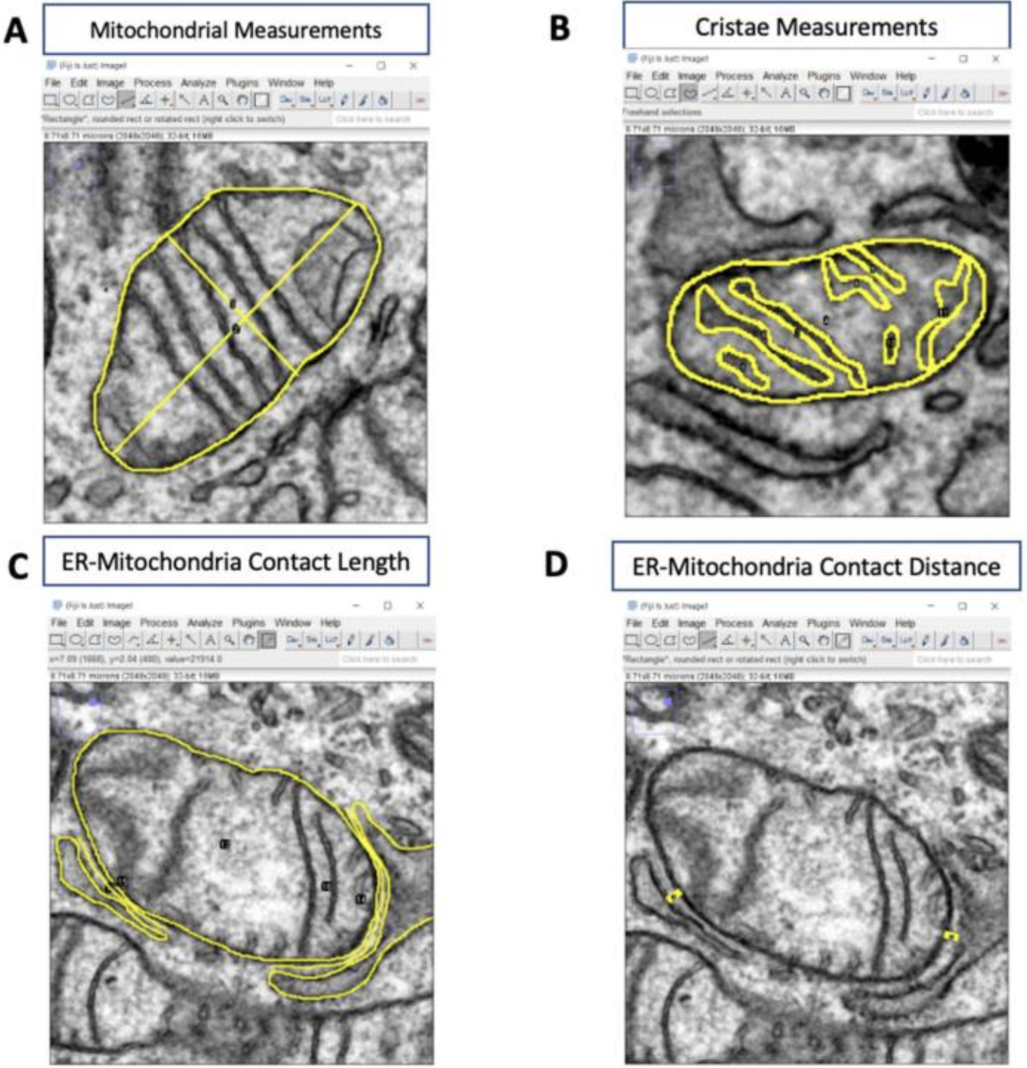
- 步骤四：设置测量项目
  - 点击 Analyze ➧ Set Measurements 设置待测量参数，如面积、圆度、周长等（图 1A）。
- 步骤五：导入图像
  - 将 TIFF 或 DM3 格式图像拖入 ImageJ 中，或使用 File ➧ Open 打开图像（图 1B）。
以下是该段内容的中文翻译与层级整合，可作为图示描述部分补充至 ImageJ 分析步骤中：

补充说明：使用 ImageJ 分析细胞器形态的示意图
图示说明：
- （A）线粒体形态测量示意图
示意 TEM 图像展示了如何测量线粒体的长度、宽度、面积与圆度。这些参数使用 ImageJ 中的直线工具与 ROI Manager 进行采集与管理。
- （B）线粒体嵴测量示意图（黄色标注）
图中展示如何用自由手绘工具勾画并测量线粒体内部嵴结构的面积与数量，以进行形态分析和嵴评分。
- （C）、（D）线粒体与内质网接触分析示意图（黄色标注）
  - 图 C： 展示如何测量线粒体与内质网之间的接触长度（沿接触面画线）。
  - 图 D： 展示如何测量线粒体与内质网之间的接触距离（两结构之间的最短线段）。

这些图例说明可用于撰写方法学部分、实验报告或操作手册。如需，我可以帮助你将上述内容整合为图文并茂的 PPT、Word 或 PDF 格式文档。是否需要？


注意事项：
- 所有图像需包含比例尺、标尺长度和放大倍率。
- 建议随机、盲法分析图像，并由 3 位独立人员完成以提升客观性与重复性。

3.2 线粒体形态分析
- 测量线粒体面积、圆度和周长
  - 使用工具栏中的“Freehand Selections”（自由手绘工具）。
  - 勾画整个细胞轮廓，并点击 ROI Manager 中的 Add 保存，用于后续归一化处理。
  - 勾画每个线粒体的外膜并添加至 ROI Manager（图 2A）。
  - 点击 Measure 获取测量值。

3.3 测量线粒体长度与宽度
- 点击 Straight、Segmented 或 Freehand Lines 工具，选择 Straight Line。
- 分别沿每个线粒体的长轴与短轴画直线（图 1B）。
- 将测量添加至 ROI Manager。
- 点击 Measure 获取长度与宽度值。

3.4 嵴结构分析
- 将图像划分为四个象限，随机选取其中两个用于分析，后续图像也统一使用相同象限。
- 使用 Freehand 工具勾画线粒体外膜。
- 将该结构添加至 ROI Manager。
- 分别勾画每条嵴，逐一添加至 ROI Manager（图 2B）。
- 点击 Measure 获取每条嵴的面积，总和即为线粒体嵴面积。
- 计算嵴体积密度：将总嵴面积除以线粒体面积。
- 统计每个线粒体中的嵴数量；或使用已测得的嵴数目。
- 嵴评分标准（0~4 分）：
  - 0：无明显嵴
  - 1：>50% 区域无嵴
  - 2：>25% 区域无嵴
  - 3：>75% 面积有嵴但不规则
  - 4：嵴结构清晰、分布均匀

注意事项：
- 细胞样本：100 个细胞中共分析 1000 个线粒体，或 2000 个细胞中每个 10 个线粒体（共 20,000）。
- 组织样本：3 只动物，每只动物 ≥10 张图，累计 ≥330 个线粒体。

3.5 线粒体-内质网接触（MERCs）分析
- 每张图像分成四象限，随机选取两个象限用于所有图像分析。
- 在 TEM 图中识别线粒体-内质网接触点。
- 用 Freehand 工具勾画线粒体与内质网膜接触区域（图 2C）。
- 用 Freehand Line 工具测量接触长度，添加至 ROI Manager，点击 Measure。
- 再用 Freehand Line 工具测量线粒体与内质网之间的最短距离（图 2D），点击 Measure。
- 计算接触覆盖率（%）：
  - 线粒体覆盖率 = 接触长度 / 线粒体周长 × 100%
  - ER 覆盖率 = 接触长度 / 内质网周长 × 100%

注意事项：
- 细胞样本：分析 100–400 张图像
- 组织样本：3 只动物，每只动物分析 100–400 张图像
- MERC 距离和长度测量：细胞样本 50–100 图，组织样本 10–15 图

3.6 （可选）使用 ImageJ 对线粒体或细胞器进行伪彩着色
- 打开图像（File ➧ Open）
- 设置图像类型为 RGB Color（Image ➧ Type ➧ RGB Color）
- 使用 Color Picker 工具选择颜色
- 使用 Freehand 工具勾画细胞器
- 启用 Paintbrush Overlay 工具，设定宽度为 1，透明度为 0
- 用画笔沿细胞器轮廓描边
- 更换颜色，重复勾画多个细胞器
- 保存图像：
  - 保存整体图像：File ➧ Save
  - 保存 ROI：Image ➧ Overlay ➧ To ROI Manager ➧ More ➧ Save

注意事项：
- Overlay 操作只能撤销一步，应避免操作过快。
- 放大倍数一旦设定，不宜更改，否则描边比例会被拉伸。

3.7 （可选）使用 Adobe Photoshop 对图像伪彩着色
- 安装并打开 Photoshop，载入 ImageJ 输出图像
- 新建图层用于描边
- 使用 Freeform Pen 工具逐点描边；使用 Stroke Path 生成功能性线条
- 删除原路径，仅保留描边
- 使用橡皮擦工具修整边界线
- 新建图层，置于描边层下方，用于着色
- 使用画笔工具填色
- 使用 Magic Wand 工具对着色区域进行整合（色块填充）
- 删除填色层，仅保留线条与底图
- 保存图像： File ➧ Save As…

注意事项：
- 建议频繁保存，避免误操作。
- 可分段描边并逐段 Stroke Path 提高准确度。

如果需要，我也可以将该层级结构整理为 Word 或 PDF 文件供打印或汇报使用。需要的话请告诉我格式要求。

